РАСПИСАНИЕ ОЧНЫХ СЕКЦИЙ Республиканской конференции «Ozavua luvendua! Счастливого чтения! - формирование читательской грамотности в процессе обучения карельскому, вепсскому и финскому языкам»

На период с 18 декабря 2021 года по 20 января 2022 года запланирована работа очных секций по языкам обучения на базе образовательных организаций Республики Карелия:
- 21 декабря 2021 года - очная секция конференции на базе МКОУ «Коткозерская средняя общеобразовательная школа» д. Коткозеро Олонецкого НМР, участники: учителя ОО и воспитатели ДОУ Олонецкого НМР, реализующие программы по обучению карельскому языку (ливвиковское наречие);
- 15 января 2022 года - очная секция конференции на базе МБУ «Этнокультурный центр Пряжинского района» пгт. Пряжа Пряжинского НМР, участники: учителя ОО и воспитатели ДОУ Пряжинского НМР и Кондопожского МР, реализующие программы по обучению карельскому языку (ливвиковское наречие);
- 18 января 2022 года - очная секция конференции на базе МБОУ Калевальская средняя общеобразовательная школа имени В.А. Кириллова пгт. Калевала Калевальского МР, участники: учителя ОО и воспитатели ДОУ Калевальского МР, реализующие программы по обучению карельскому языку (собственно карельское наречие);
- 18 января 2022 года - очная секция конференции на базе МОУ "Финно-угорская школа" Петрозаводского ГО, участники: учителя ОО Петрозаводского ГО, реализующие программы по обучению финскому и карельскому языку (ливвиковское и собственно карельское наречия);
- 19 января 2022 года - очная секция конференции на базе МБОУ Костомукшского городского округа "Средняя общеобразовательная школа № 1 с углубленным изучением иностранного языка имени Я. В. Ругоева", участники: учителя ОО и воспитатели ДОУ Костомукшского ГО, реализующие программы по обучению финскому и карельскому языку (собственно карельское наречие);
- 20 января 2022 года - очная секция конференции на базе МОУ «Рыборецкая средняя общеобразовательная школа» с. Рыбрека Прионежского МР, участники: учителя ОО и воспитатели ДОУ Прионежского МР и Петрозаводского ГО, реализующие программы по обучению вепсскому языку;
- 20 января 2022 года - очная секция конференции на базе МБДОУ Петрозаводского городского округа «Финно-угорский детский сад комбинированного вида № 20 «Лумикелло», участники: воспитатели ДОУ Петрозаводского ГО, реализующие программы по обучению финскому и карельскому языку (ливвиковское наречие).
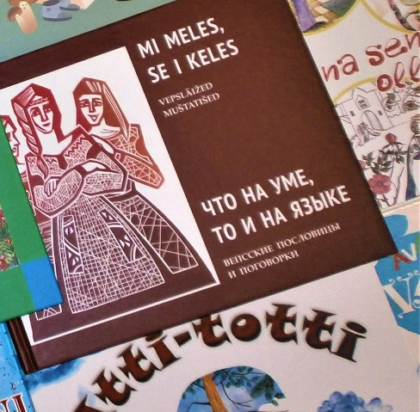
Учителя ОО и воспитатели ДОУ Лоухского МР и Медвежьегорского МР, реализующие программы по обучению карельскому языку (собственно карельское наречие), могут присоединиться к работе секций на базе МБОУ Калевальская СОШ, СОШ № 1 г. Костомукши и МОУ "Финно-угорская школа" Петрозаводского ГО, заранее зарегистрировавшись на мероприятие через организаторов конференции.
Учителя ОО и воспитатели ДОУ Суоярвского МР, реализующие программы по обучению карельскому языку (ливвиковское наречие), могут присоединиться к работе секций на базе МОУ "Финно-угорская школа", МКОУ «Коткозерская средняя общеобразовательная школа», МБУ «Этнокультурный центр Пряжинского района» или МБДОУ «Финно-угорский детский сад комбинированного вида № 20 «Лумикелло» Петрозаводского ГО, заранее зарегистрировавшись на мероприятие через организаторов конференции.
Учителя ОО и воспитатели ДОУ Олонецкого НМР, Пряжинского НМР, Лоухского МР, Калевальского МР, реализующие программы по обучению финскому языку, могут присоединиться к работе секций на базе СОШ № 1 г. Костомукши и МОУ "Финно-угорская школа" Петрозаводского ГО, заранее зарегистрировавшись на мероприятие через организаторов конференции.

